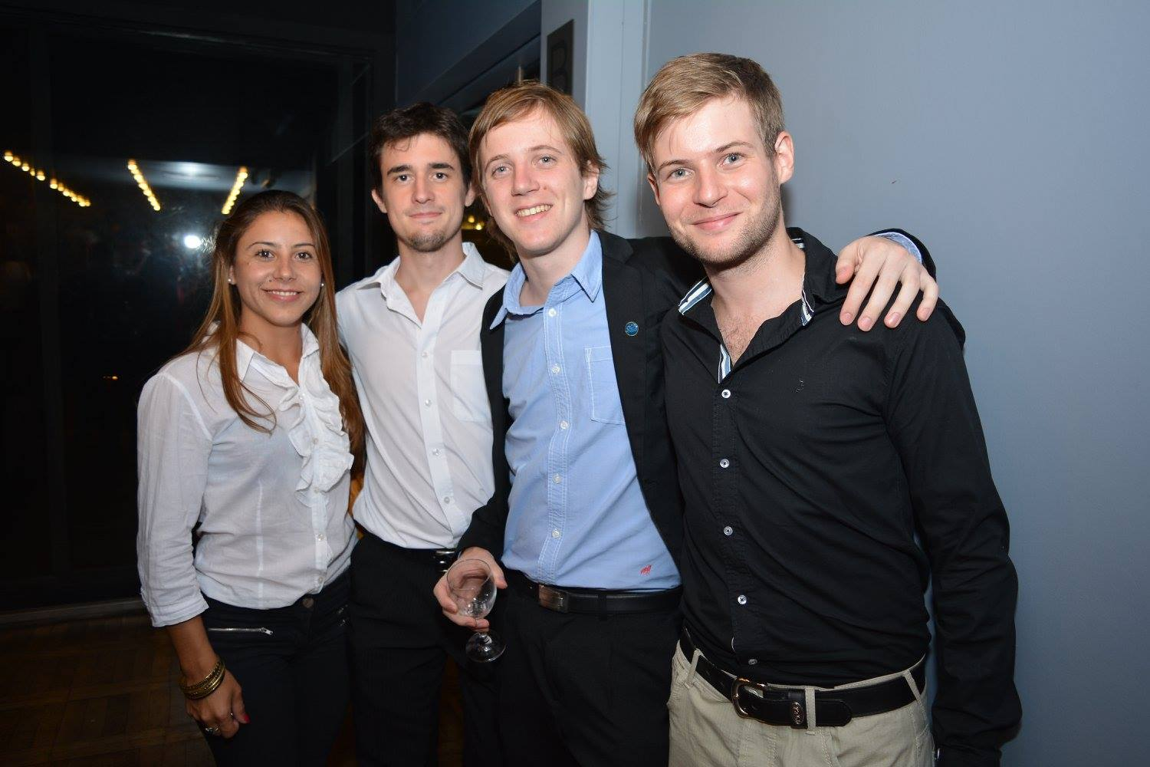

**LUCAS MARIANO GRIGOLATO**

*Bachiller universitario en ciencias de la ingeniería - Soporte Informático – Docente*



**Gerente de Soporte IT**

*2013: Migración de dominios y cuentas de usuarios a Google Apps*

*2014: Actualización de equipos de networking y reestructuración de la red informática en el edificio (8 pisos)*

*Describa una actividad, cómo la desarrollo y sus logros.*

Encargado de Help Desk para 30 empleados – Mantenimiento de equipo informático – Implementación, administración y manejo de infraestructuras de redes informáticas – Solución de problemas avanzados de software y hardware – Administrador de Google Apps – Administrador de hosting y dominios web – Soporte remoto – Administrador Active Directory (Windows Server 2008)

**Fundación Libertad**

*Agosto 2012 - Actualidad*

**Centro de Innovación Tecnológica**

*Marzo de 2016 - Presente*

Dictado de cursos para grupos de hasta 30 personas, de nivel intermedio-avanzado, sobre materia informática en el Centro de Innovación Tecnológica de la Escuela de Negocios en Fundación Libertad (Rosario)

Pellegrini 868 5° 4° - Rosario (2000) – Santa Fe - Argentina

**Fecha de nacimiento:** 03/10/1990

**Celular:** 03464-15590346

## **E-mail:** <lucasmarianogrigolato@gmail.com>

**LinkedIn:** [www.linkedIn.com/in/lucas-mariano-grigolato-338196a7](http://www.linkedIn.com/in/lucas-mariano-grigolato-338196a7)

Estudiante avanzado de la carrera Ingeniería Electrónica. Actualmente me desempeño como gerente de Soporte Informático en Fundación Libertad y en el Consulado General de Chile de Rosario. Además, he dictado cursos para el “Centro de Innovación Tecnológica” de la “Escuela de Negocios” y tengo interés en seguir incursionando en el área docente.



*Gestión Administrativa en la nube con Google Apps (80 horas)*

*IT Essentials (80 horas)*

*Microsoft Excel – Nivel Avanzado (12 horas)*

**Docente**

**EXPERIENCIA**



**Radio Host**

**Consulado General de Chile en Rosario**

*Septiembre 2013 - Actualidad*

Encargado de Help Desk para 7 empleados – Mantenimiento de equipo informático – Implementación, administración y manejo de infraestructuras de redes informáticas – Solución de problemas avanzados de software y hardware – Soporte remoto

**Gerente Soporte IT**

**Fisherton CNN – FM 89.5 MHz**

*Febrero 2015 – Diciembre 2015*



Co-Conductor y productor del programa de radio "ITendencias", transmitido todos los viernes de 20:30hs a 21:30hs en Radio Fisherton CNN 89.5 de Rosario sobre noticias referidas a la tecnología y la informática.



**IDIOMAS Y LENGUAJES DE PROGRAMACIÓN**

Español (Lengua Nativa)

Inglés (Oral y escrito avanzado)

Java (Intermedio)

Assembly (Avanzado)

C (Intermedio)

*Networking*

*Equipamiento audiovisual*

*Facilidad de adaptación y aprendizaje*

*Oratoria*

*Software y Hardware*

*Reparación de equipos informáticos y electrónicos*

*Matemática avanzada*

*Física avanzada*

*Gestión de proyectos*

* *Técnico electromecánico*
* *Técnico en producción de bienes y servicios*

*2004 - 2008*

**Escuela de Educación Técnica N° 8180 “Sagrada Familia”**

* *Ingeniería Electrónica*

*2009 – En curso*

* *Bachiller Universitario en Ciencias de la Ingeniería*

*2016 – Título intermedio*

**Facultad de Cs. Exactas, Ingeniería y Agrimensura (UNR)**

**EDUCACIÓN**



**APTITUDES Y CONOCIMIENTOS**

**Empresa**

*Mayo de 2010 - Presente*